Obec Beniakovce, Beniakovce 44, 044 42
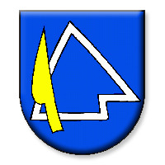
___________________________________________________________________________
Váš list číslo / zo dňa | Naše číslo | Vybavuje/linka | Beniakovce
 |  | Ing. Pančišinová | 03.01.2013

Súhrnná správa o zákazkách s nízkou hodnotou s cenami vyššími ako 1 000 € za IV. kvartál 2012

Poradové číslo | Hodnota zákazky | Predmet zákazky | Identifikácia dodávateľa
1. | 1 068,97,- EUR s DPH  ( 942,24,- EUR bez DPH) | Vývoz veľkokapacitných kontajnerov | AVE Košice, s.r.o.  Jarmočná 2  040 01 Košice

Ing. Miroslav Halás
starosta obce

Telefón  055/6950183 | Fax  055/7298204 | E-mail  obecbeniakovce@centrum.sk | Internet  www.obecbeniakovce.sk | IČO  00691224

